TUTORIA
VALORS
Visualitza el vídeo i contesta les preguntes.
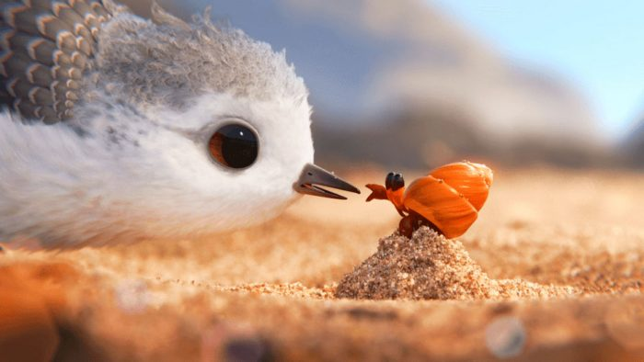
PIPER
https://youtu.be/YHXT8y8YdBU

- Què creus que li passa al Piper? Per que li costa tant anar a buscar menjar sol?

- Com creus que se sent la primera vegada que surt a buscar menjar?

- Després de l’ensurt amb l’onada, com reacciona?

- Quina lliçó creus que li ha donat la seva mare?

- Què l’ajuda a vèncer la por? Què creus que aprèn?

- Alguna vegada t’has sentit així? Com ho vas solucionar?

- Què li diries a un amic o amiga que se sent així?

